DIA 23 DE JUNHO DE 2020 – 3ª SÉRIE EM - TURMA A

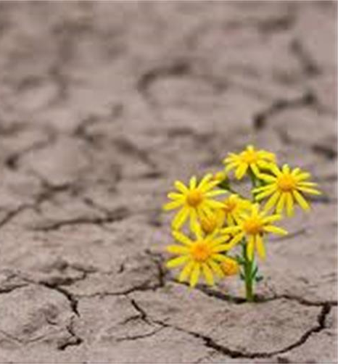
Um Dia Após o Outro
Tiago Iorc

"O novo virá
Pra re-harmonizar
A terra, o ar, água e o fogo
E sem se queixar
As peças vão voltar
Pra mesma caixa no final do jogo
Pode esperar
O tempo nos dirá
Que nada como um dia após o outro"

Escute completa em:
https://youtu.be/duaGQRtESyU

Sejam bem-vindos a mais uma tarde de aprendizagem.

►1ª AULA: 13h -13:55’ - MATEMÁTICA 2 – PROFESSOR FRANCISCO PONTES
FRENTE II - AULA 12 – TRIGONOMETRIA XII – FUNÇÃO SENO I (PARTE 2)
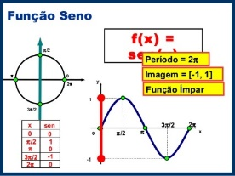
- ETAPAS PARA O DESENVOLVIMENTO DA AULA

ETAPA 1 – ACESSO ao Google Meet, (https://bit.ly/acessomeet).
# Videoaula Complementar: https://bit.ly/a12trigonometriaXII
# Função seno
# Domínio e Imagem da função
# Acompanhar a correção das atividades
# Análise das atividades respondidas
# Teoria da apostila SAS – p. 74 a 80

Caso você não consiga acessar a aula pelo google meet, comunique-se com a coordenação. DEPOIS,

- assista à videoaula complementar
- leia a teoria da apostila SAS
-fique atento às mensagens que seu professor enviará para o grupo de whatsapp
- realize a etapa 2

ETAPA 2 – ATIVIDADE DE SALA PARA ENVIO
Resolva as questões: 1, 2, 3 e 4 (atividades propostas), p. 77
Tempo: 20’

*Envie foto das atividades resolvidas para FLAY NUNES MORAES. Escreva a matéria, seu nome e seu número em cada página.

ATIVIDADE PARA CASA (Envio para o Professor)
Resolva as questões: 5, 6, 7 e 8 (atividades propostas), p. 78
Resolver até: 30/06/2020 – terça-feira.

►2ª AULA: 13:55’-14:50’ - ESPANHOL - PROFESSORA JADNA HOLANDA
AULA 13

PASSOS DAS ATIVIDADES:

Passo 01 – Recebimento da atividade de casa CAP. 12 (questões ENEM e PROPOSTAS)

Passo 02 – Assistir aula do Cap. 13 pelo link do Google Meet disponibilizado no dia da aula

Passo 03 – Acompanhar aula pelas páginas 2 a 4

Passo 05 – Resolução, “EM SALA” da página 22 (questões 1, 2, 3 e 5 - Gramática).
*Envie foto das atividades resolvidas para FLAY NUNES MORAES. Escreva a matéria, seu nome e seu número em cada página.

Passo 06 – Correção da atividade.

Tarefa de casa – Resolver as questões ENEM capítulo 13.

►3ª AULA: 14:50’-15:45’ - INT. TEXTUAL II – PROFESSORA ALINE LANDIM
AULA 13- COMPARAÇÃO ENTRE TEXTOS

Passo 01 – Pela manhã enviar fotos da tarefa de casa para a professora

Passo 02- Corrigir a tarefa de casa, Q 1, 2 e 3 da página 133

Passo 03- Assistir à explicação da professora sobre o assunto no Google Meet.

Passo 04 - Resolver as questões de 1 a 10, das Atividades de sala, das páginas 156 a 157.
*Envie foto das atividades resolvidas para FLAY NUNES MORAES. Escreva a matéria, seu nome e seu número em cada página.

Passo 04- Corrigir a tarefa de classe.

OBS.: O link e/ou vídeo das explicações serão disponibilizados no grupo e no sala de reunião

►INTERVALO: 15:45’-16:10’

►4ª AULA: 16:10’-17:05’ – QUÍMICA 1 - PROFESSOR RENATO DUARTE
FRENTE 3 - CAPÍTULO 10 – LIGAÇÃO COVALENTE

Passo 1 – Acessar o link do Google Meet para a aula online. Link disponibilizado no momento da aula.
Caso você não consiga estar online conosco, comunique-se com a coordenação e realize os passos seguintes.
Passo 2 – (COMPLEMENTAR) Assistir o vídeo SAS ao Vivo – disponível em: https://youtu.be/AWobq2SsaFg

Passo 3 – É muito importante que você faça muitos exercícios do conteúdo aprendido para treinar seus conhecimentos. Desse modo, faça as atividades para sala da página 50 e 51.
*Envie foto das atividades resolvidas para FLAY NUNES MORAES. Escreva a matéria, seu nome e seu número em cada página.

Passo 4 – Ao final da aula, enviarei a correção com a resolução das atividades de sala.

Tarefa de casa: Atividades propostas – páginas 51 e 52 – Questões 01 a 05.

►5ª AULA: 17:05’ - 18:00’ – REDAÇÃO - PROFESSOR FLADIMIR CASTRO
AULA 13 - COESÃO SEQUENCIAL E REFERENCIAL ( PARTE 1)

Passo 01 – Acessar a aula pelo link:

3º ano A – https://meet.google.com/euj-ppuz-bih;
3º ano B – https://meet.google.com/bxv-qhrn-fmm.
Caso você não consiga acessar a aula pelo google meet, comunique-se com a coordenação e assista à videoaula no link abaixo.
https://www.youtube.com/watch?v=LKUlFIXhtNc&list=PL0MlWarTr_1bLkreCKi8KtfVB3k4YEDuV&index=95

Passo 02 – Atividade de sala, página 41, questão 1 e 2.

Passo 03 – Correção da atividade de sala via Whats App.

Atividade de casa: Redigir uma das propostas de redação referentes ao capítulo.

►6ª AULA: 18:00’ – 18:55’ – GEOGRAFIA 1 - PROFESSOR WERBSON FALCÃO
CAPÍTULO: 13- HIDROGRAFIA

Passo 01 – Aula online pelo Google Meet. (o link será enviado no início da aula).
OBS: Os estudantes que perderem aula online deverão assistir a vídeo aula do SAS do dia 09 de Junho.

Passo 02 –Responder às questões: 01, 02, 03 e 04 (Atividades de Sala).
*Envie foto das atividades resolvidas para FLAY NUNES MORAES. Escreva a matéria, seu nome e seu número em cada página.

Tarde de aulas finalizada. Você merece um bom descanso.

